Демонстрационный вариант
по математике
для поступающих в 9 класс в 2026 году
Инструкция по выполнению работы
Контрольная работа включает в себя 7 заданий.
На выполнение работы по математике отводится 1 час.
При выполнении заданий можно пользоваться черновиком. Записи в черновике не учитываются при оценивании работы.
Баллы, полученные Вами за выполненные задания, суммируются. Постарайтесь выполнить как можно больше заданий и набрать наибольшее количество баллов.

Желаем успеха!

1. | 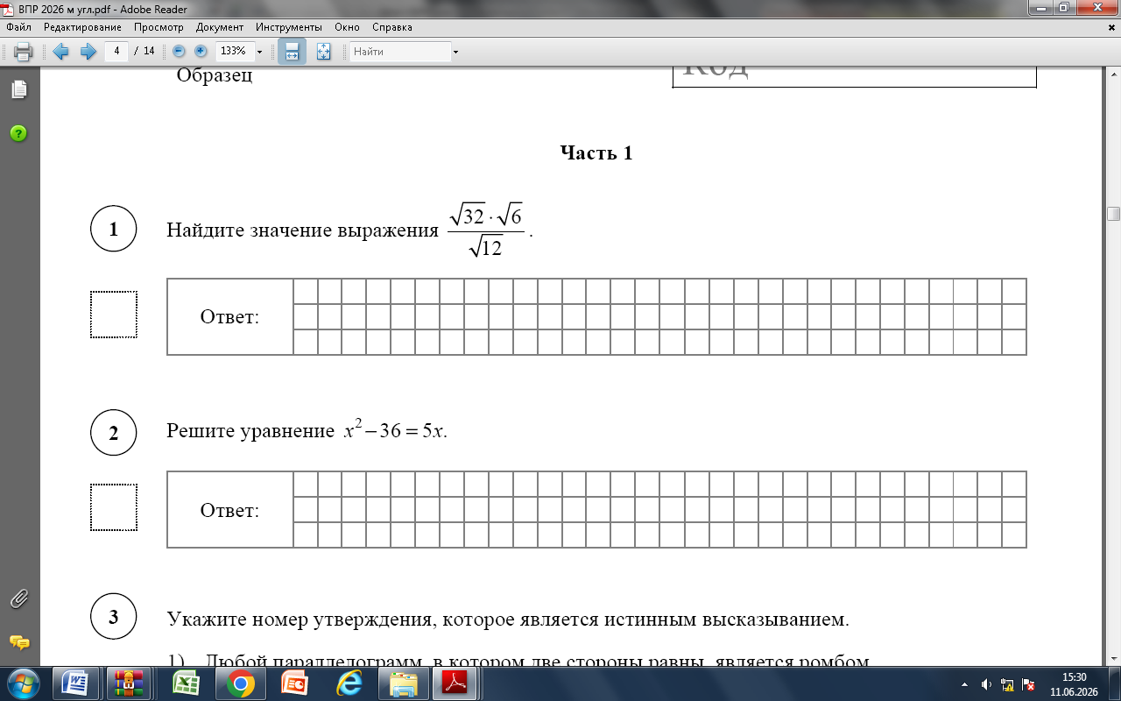
2.
3. | В ромбе KLMN диагонали пересекаются в точке T. Из точки T опущен перпендикуляр TH на сторону KN. Найдите тупой угол ромба, если ∠LTH=153°. Ответ дайте в градусах.
4. | 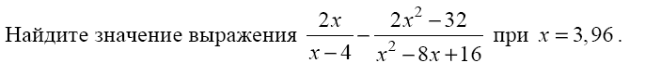
5. | Правильный игральный кубик бросают два раза. Найдите вероятность того, что сумма  выпавших очков окажется не меньше 9.
6. | 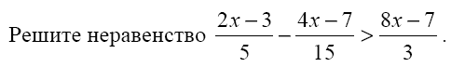
7. | Расстояние между пунктами А и В по реке равно 11 км. Из пункта А в пункт В одновременно отправились плот и моторная лодка. Моторная лодка, прибыв в пункт В, тотчас повернула обратно. В двух километрах от пункта А лодка встретила плот. Найдите скорость лодки в неподвижной воде, если скорость течения реки равна 3 км/ч.

Спецификация:
№ задания | Задание
1 | Умение выполнять преобразования выражений, содержащих квадратные корни, используя свойства корней
2 | Умение решать квадратные уравнения.
3 | Четырёхугольники. Параллелограмм, его признаки и свойства. Прямоугольник, ромб, квадрат, их признаки и свойства. Трапеция. Равнобедренная трапеция, её свойства и признаки. Прямоугольная трапеция. Средняя линия трапеции. Средняя линия треугольника. Теорема Фалеса, теорема о пропорциональных отрезках. Подобие. Подобие треугольников, коэффициент подобия. Признаки подобия треугольников. Применение подобия при решении геометрических и практических задач. Теорема Пифагора. Применение теоремы Пифагора при решении практических задач. Элементы тригонометрии. Синус, косинус, тангенс и котангенс острого угла прямоугольного треугольника. Тригонометрические функции углов в 30°, 45° и 60°.
4 | Умение выполнять тождественные преобразования рациональных выражений. Применять основное свойство рациональной дроби. Выполнять приведение алгебраических дробей к общему знаменателю, сложение, умножение, деление алгебраических дробей.
5 | Умение находить вероятности случайных событий в случайных опытах.
6 | Умение применять свойства числовых неравенств для сравнения, оценки, решать линейные неравенства с одной переменной, давать графическую иллюстрацию множества решений неравенства.
7 | Умение переходить от словесной формулировки задачи к её алгебраической модели с помощью составления уравнения, интерпретировать в соответствии с контекстом задачи полученный результат.

